情盛豐華 | 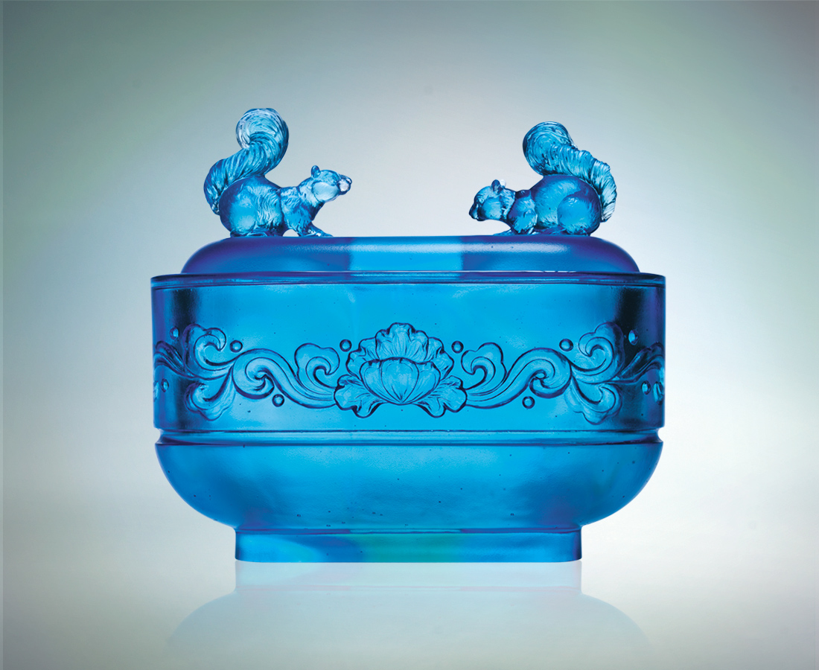
為奼紫嫣紅的花開
穿梭熱情
夢想 由遠而近
為豐碩綿延的芬芳
引線希望
真情 由淡而濃
生生不息的歡喜富足
迎面撲來
Blossoming Passion
For the crimson blossoms Inspire passion Dreams then approach Carrying a rich fragrance A thread of hope And true passion grows Out of lasting richness and joy That invites us

編號 | 1402592 | No | 1402592
名稱 | 情盛豐華 | Name | Blossoming Passion
顏色 | 青透 | Color
尺寸 | 12.6 * 18.2 * 16.5 | Size | 12.6 * 18.2 * 16.5
重量 | 3.0 | Weight | 3.0
限量 | O | Limited Edition | O
售價 | NT$ 23600 | Price | NT$ 23600
 | RMB$ 5888 |  | RMB$ 5888

